CECS XXX ：2019

中国工程建设协会标准

钢筋机械连接接头认证标准

Certification standard for mechanical splicing of steel reinforcing bars

（征求意见稿）

中国建筑科学研究院有限公司
中国建筑科学研究院有限公司认证中心

前 言
根据中国工程建设标准化协会【2018】建标协字第015号文《2018 年第一批工程建设协会标准制订、修订计划》的要求，制定本规程。
本标准是国家十三五重点研发计划课题“建筑部品和构配件产品质量认证和认证技术体系”的研究成果之一。
本规程共分5章，主要内容包括：总则，术语，基本规定，产品要求，认证实施的要求。
本标准中涉及的锥套锁紧钢筋接头、双螺套钢筋接头、套筒挤压直螺纹接头等涉及多项国家专利技术。这些专利技术持有者青岛森林金属制品有限公司、北京五隆兴科技发展有限公司、河北易达钢筋连接技术有限公司同意在公平、合理、无歧视基础上，收费许可任何单位或者个人在实施该标准时实施其专利。
本标准由中国工程建设标准化协会归口管理，由中国建筑科学研究院有限公司负责具体技术内容的解释。执行过程中如有意见或建议，请寄送中国建筑科学研究院有限公司（地址：北京市朝阳区北三环东路30号；邮政编码：100013）。
主编单位：中国建筑科学研究院有限公司认证中心、中国建筑科学研究院有限公司
参编单位：中国建筑科学研究院有限公司廊坊建筑机械化分院、北京思达建茂科技发展有限公司、建研科技股份有限公司、中国工程机械工业协会钢筋及预应力机械分会、中交公路规划设计院有限公司、北京市建筑设计研究院有限公司、深中通道管理中心、中交第二航务工程局有限公司、中国核电工程有限公司、中核华兴建设工程有限公司、中广核工程有限公司、深圳中广核工程设计有限公司、洛阳市建筑工程质量监督站、广东省交通规划设计研究院股份有限公司、德士达建材（广东）有限公司、青岛森林金属制品有限公司、北京五隆兴科技发展有限公司、建科机械（天津）股份有限公司、北京中建科联技术发展中心、武汉四方圆机械设备有限公司、上海鼎锐钢筋工程技术有限公司、国家建筑工程质量监督检验中心、深圳市固力士建材有限公司、天津市建筑工程质量检测中心有限公司、北京市建筑工程研究院有限责任公司、山东核电设备制造有限公司。
主要起草人：
主要审查人：

目 次
1 总则 1
2 术语 2
3 基本要求 6
4 产品要求 7
4.1 性能 7
4.2 检验方法 8
5 认证实施的要求 10
5. 1 认证单元划分 10
5. 2 认证模式 11
5. 3 产品检验 11
附录A 核电厂用于抗大飞机撞击区域钢筋接头性能、检验要求 13
附录B 钢筋机械连接接头的常用类型与型式 15
本规程用词说明 23
引用标准名录 24

Contents

1 General 1
2 Terminology 2
3 Basic requirements 6
4 Product requirements 7
4.1 Performance 7
4.2 Detection method methods 8
5 Requirements for certification implementation 10
5. 1 Division of certification units 10
5. 2 Authentication mode 11
5. 3 Product Inspection 11
Appendix A Performance and Inspection Requirements for Reinforced Joints of Nuclear Power Plants for Resistance to Large Aircraft Impact Areas 13
Appendix B Common types and forms of mechanical splicing of steel reinforcing bars 15
Description of the words in this procedure 23
Citation standard list 24

1 总则
1.0.1 为钢筋机械连接接头产品的认证做到安全适用、技术先进，确保质量，制定本标准。
1.0.2 本标准适用于各类型钢筋机械连接接头产品的认证。接头类型包括：套筒挤压接头、锥螺纹接头、镦粗直螺纹接头、滚轧直螺纹接头、套筒挤压直螺纹接头、挤压强化锥螺纹接头、锥套锁紧接头、双螺套接头及其他以机械方式连接的钢筋接头。
【条文说明】
滚轧直螺纹接头包含剥肋滚轧与直接滚轧两种滚轧工艺。
1.0.3 用于机械连接的钢筋应符合国家现行标准《钢筋混凝土用钢 第2部分：热轧带肋钢筋》GB 1499.2、《钢筋混凝土用余热处理钢筋》GB 13014和《钢筋混凝土用不锈钢钢筋》YB/T 4362的规定。
1.0.4 钢筋机械连接接头认证除应符合本标准外，尚应符合国家现行有关标准的规定。

2 术语
2.0.1 产品认证 product certification
产品认证是对产品满足规定要求的评价和公正的第三方证明。
2.0.2 认证机构 certification body
运作认证方案的第三方合格评定机构。
2.0.3 检验机构 inspection body
依法成立，依据相关标准或技术规范，利用仪器设备、环境设施等技术条件和专业技能，对产品或者法律法规规定的特定对象进行检验检测的专业技术组织。
2.0.4 申请方/获证方 applicant/certificated party
申请方是指申请产品认证的组织。通常，申请方在获得认证证书后就成为获证方。
获证方是指持有产品认证证书的组织。获证方可以是申请方、制造商，也可以是生产厂。
2.0.5 制造商 manufacturer
制造商是指一个在产品的设计、制造、评定、处理和存储等阶段进行控制，并对产品持续符合要求负责的法人单位。一个制造商可以有多个生产厂。
2.0.6 生产厂 producer
生产厂是对认证产品进行最终装配和（或）试验以及使用认证标志，认证机构对其实施跟踪服务的场所。
2.0.7 检查员/高级检查员 inspector/senior inspector
产品认证机构指派的单独或者作为检查组成员对组织进行检查的有资格的人员。
2.0.8 钢筋机械连接 rebar mechanical splicing
通过钢筋与连接件或其他介入材料的机械咬合作用或钢筋端面的承压作用，将一根钢筋中的力传递至另一根钢筋的连接方法。
2.0.9 接头 splice
钢筋机械连接全套装置，钢筋机械连接接头的简称。
2.0.10 连接件 connectors of mechanical splicing
连接钢筋用的各部件，包括套筒和其他组件。
2.0.11 套筒 coupler or sleeve
用于传递钢筋轴向拉力或压力的钢套管。
2.0.12 套筒挤压直螺纹接头 cold swaged-parallel thread splice (standard)
通过冷挤压将带有预制外螺杆的套筒1及带有内螺纹的套筒2预先连接到钢筋上，在安装现场通过套筒1的螺杆与套筒2的内螺纹连接形成的钢筋接头。套筒与钢筋连接的挤压工艺分为轴向挤压（A型）和径向挤压（B型）两种。
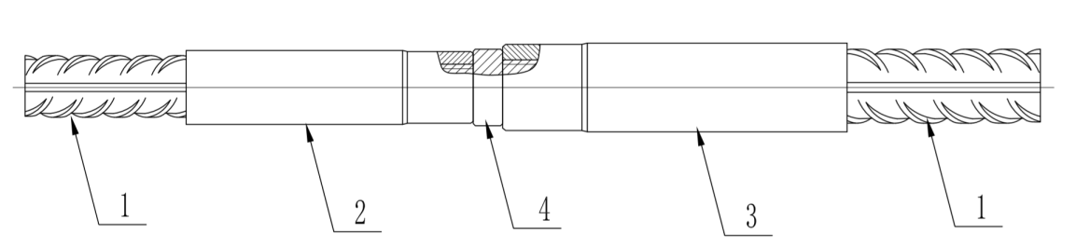
A型（1—钢筋；2—标准套筒1；3—标准套筒2。）
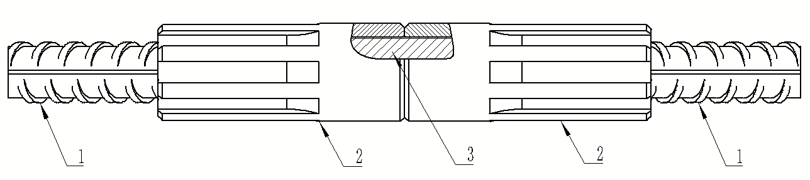
B型（1-钢筋；2-标准套筒；3-标准螺杆。）
图 2.0.12 套筒挤压直螺纹（标准型）接头结构示意图
【条文说明】
套筒挤压直螺纹接头是本标准编制组按照行业相关标准对接头名称定义的习惯方式而命名的，可能与生产该类型接头产品的企业对接头的命名有所不同，但并不影响他们已取得的该类型接头认证证书、检验报告等相关资料的有效性，只要接头的实际构造、组成与套筒挤压直螺纹接头一致，希望产品的使用单位周知。
2.0.13 挤压强化锥螺纹接头 squeezing reinforced taper threaded splice
通过将待连接钢筋的两端部先经纵、横肋挤压强化后切削成锥螺纹，再采用与之匹配的带有内锥螺纹套筒连接形成的钢筋接头。
2.0.14 锥套锁紧接头 taper sleeve locking splice
采用带有齿形内表面、圆柱外表面端部为锥面的一副锁片将待接的两根带肋钢筋包裹住，通过套在锁片外侧带有与锁片外锥面相匹配的内锥面两个锥套向内夹紧、使锁片沿径向也向内收紧而实现的钢筋连接方法。
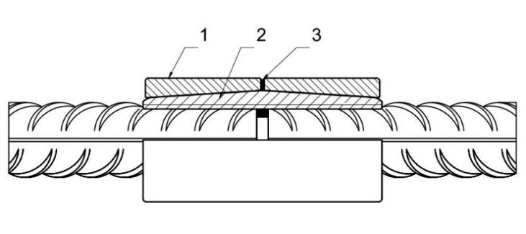
图 2.0.14 锥套锁紧钢筋连接ZB标准型接头结构示意图
- 锥套；2--标准型锁片；3--锁片保持架。
【条文说明】
本标准对该类型接头的术语解释可能与该接头在标准《公路桥梁锥套锁紧钢筋接头技术指南》T/CHTS 10005中的有所不同，这是本标准编制组所认为上述定义更准确、简洁。
2.0. 15 双螺套接头 double threaded sleeve reinforcement splice
两个带有和连接钢筋端部螺纹相匹配内螺纹的内层钢制套筒1、2旋合后，再与带有与两个内层钢制套筒外表面螺纹相匹配内螺纹的外层钢制套筒1旋合连接，并用具有相同内螺纹的外层钢制套筒2旋合锁紧的一种钢筋机械连接方法。其特征还有内层钢制套筒1、2具有相反螺纹旋向、内层钢制套筒内外螺纹的螺距不同。
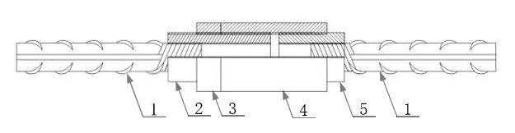
图2.0.15 双螺套接头（标准型）结构示意图
1-钢筋；2-内螺套1；3-锁母；4-外螺套；5-内螺套2。

2.0.16 成型钢筋制品 fabricated steel bar
依据标准GB/T 29733，按规定形状、尺寸通过机械加工成型的普通钢筋制品，分为单件成型钢筋制品和组合成型钢筋制品。
2.0.17 单件成型钢筋制品 single fabricated steel bar
依据标准GB/T 29733，单个或单支成型钢筋制品。
2.0.18 组合成型钢筋制品 assembled fabricated steel bar
依据GB/T 29733，由多个单件成型钢筋制品组合成二维或三维的成型钢筋制品。
2.0.19 部品钢筋机械连接 the mechanical splicing of preassembled reinforced bar parts
钢筋混凝土构件或组合成型钢筋制品间同向钢筋的机械连接，简称部品连接。部品（钢筋制成钢筋笼、钢筋网片或钢筋骨架等）连接是每一根主筋通过焊接、绑扎等方式与箍筋或与另一向主筋固定，连接时单根钢筋不可旋转、窜动。

3 基本要求
3.0.1 钢筋机械连接接头产品认证应至少包括如下相关活动：
- 申请方申请；
- 认证受理
- 合同评审；
- 认证现场评价；
- 产品检验；
- 认证复核和决定；
- 后续监督；
- 获证产品变更的管理。
3.0.2 认证单元划分宜遵从如下原则：
同一产品单元，有多种规格类型，宜参照产品标准分类划分；
同一产品单元，若工艺或原材料有较大差异，应划为不同认证单元；
同一制造商，在不同生产场所生产的产品，应划为不同认证单元。
3.0.3 应识别产品类别风险，依据GB/T 27067选择适宜的认证模式。
3.0.4 产品认证评价应包括工厂检查和产品检验。
3.0.5 工厂检查内容应包括但不局限于企业管理能力和生产制造能力。生产制造能力评价应包括关键原材料的控制、生产过程控制、不合格品控制、成品控制等内容。
3.0.6 产品检验应规定第三方实验室检验内容和在工厂检查时见证试验内容。
3.0.7 企业管理能力评价应符合GB/T 19001的规定。
3.0.8 认证机构应向通过认证的产品颁发认证证书和认证标志，并应规定证书和标志的使用规定。
3.0.9 认证机构应对获证产品在有效期内定期监督。

4 产品要求

4.1 性能
4.1.1 接头产品的性能要求应依据接头的使用条件及荷载情况，如单根钢筋普通连接，钢筋连接有疲劳荷载要求，钢筋连接有瞬间冲击荷载要求，部品的钢筋机械连接等情况来决定，接头性能应满足表4.1.1钢筋机械连接接头性能要求。
表4.1.1 钢筋机械连接接头性能要求
荷载情况 | 连接方式 | 性能（强度）要求 |  | 性能（变形）要求 | 依据标准
 |  | 接头 | 连接件
普通 | 单根连接 | 1.10 | 1.15 | 应满足JGJ107规定的Ⅰ、Ⅱ、Ⅲ级接头变形性能要求。 | JGJ107及JG/T163
 | 二次连接 | 1.15 | 1.20 |  | JGJ107及本标准
疲劳 | 单根连接 | 1.10 | 1.15 |  | JGJ107及JG/T163
 | 部品连接 | 1.15 | 1.20 |  | JGJ107及本标准
瞬间冲击 | 单根连接 | 1.10 | 1.15 | 应满足本标准规定的瞬间冲击荷载接头变形性能要求。 | JGJ107及本标准
 | 部品连接 | 1.15 | 1.20 |  | JGJ107及本标准
注1：表中“单根连接”连接方式是指钢筋是一根与另一根钢筋单独进行的连接，连接一端的钢筋可任意旋转并轴向移动；
注2：“二次连接”是指钢筋混凝土洞口、后浇带区域等位置主筋的连接，此种工况下钢筋连接时的状态与部品连接的状态相同。
【条文说明】
用于部品连接的接头连接件强度性能要求，本标准规定不小于钢筋极限抗拉强度标准值的1.20倍，高于行业产品标准JG/T 398-2019中灌浆套筒强度性能要求，是考虑钢筋机械接头连接件强度的适当提高，更利于保证接头在结构中的安全性、可靠性，也不至于大幅度增加接头连接件尺寸与成本，并与行业标准JG/T 163中的编制思想相一致。
4.1.2 单根连接方式下的钢筋接头性能，应符合JGJ107中规定的Ⅰ级、Ⅱ级、Ⅲ级的接头性能要求，连接件强度应不小于连接钢筋极限抗拉强度标准值的1.15倍，变形性能应满足JGJ107中规定的Ⅰ级、Ⅱ级、Ⅲ级接头变形性能的要求。
4.1.3 钢筋连接有疲劳荷载要求的，接头应满足在JGJ107或设计的相关荷载性能要求下，接头试件在200万次疲劳荷载内接头部位不得破坏。
4.1.4 部品连接方式下的接头性能应满足S Ⅰ 级接头性能要求，即抗拉强度应不小于连接钢筋极限抗拉强度标准值的1.15，连接件强度应不小于连接钢筋极限强度标准值的1.20，变形性能应满足JGJ107中规定的Ⅰ级变形性能要求。
【条文说明】
本标准在国内钢筋机械连接相关标准中首次提出了“S I级”性能等级（团体标准T/CHTS 10005-2018中，锥套锁紧接头的强度性能要求也与此相同），它高于现行行业标准JGJ 107中最高接头性能等级“ I级”所要求的接头抗拉强度不小于连接钢筋极限抗拉强度标准值1.15倍，与现行行业标准JGJ 355中灌浆接头抗拉强度不小于连接钢筋极限抗拉强度标准值1.20倍的要求一致，即考虑了部品钢筋连接的接头大量是需要在同一截面100%布置，其接头的安全性、可靠性应更高。
4.1.5 钢筋连接有瞬间冲击荷载要求的接头，接头性能除应满足本标准第4.1.2、4.1.4条要求外，还应满足核电厂用于抗大飞机撞击区域钢筋接头性能、检验要求，见附录A。
【条文说明】
本条款的规定是依据目前中国核电工程有限公司设计院、中广核工程有限公司设计院核电站项目结构设计“技术规格书”的要求。

4.2 检验方法
4.2.1 接头产品检验方法要求应依据接头的荷载与使用条件，应满足表4.2.1的规定。
表4.2.1 钢筋机械连接接头试件检验要求
接头荷载与使用条件 | 检验类别
 | 型式检验 | 工艺检验 | 工厂检查  见证检验 | 瞬间加载  冲击检验 | 疲劳检验
用于单根连接钢筋接头 | √ | √ | √
用于部品连接钢筋接头 | √ | √ | √
用于瞬间冲击荷载连接钢筋接头 | √ | √ | √ | √
用于有200万次疲劳要求的钢筋接头 | √ | √ | √ |  | √
连接件抗拉强度检验（1.15或1.20） | √ | √ | √
注1：表中√为必检项目；
注2：表中连接件抗拉强度检验，接头应用于单根连接时为1.15，接头应用于部品连接时为1.20。
4.2.2 用于有疲劳要求连接的接头试件检验方法，应符合JGJ107的相关检验要求。
4.2.3 用于瞬间冲击荷载要求的接头试件试验方法，应依据本标准附录A的规定执行。
4.2.4 连接件抗拉强度检验，应采用高一强度等级钢筋或高强工具杆进行检验，以确保测试的接头连接件强度不小于同级别钢筋极限抗拉强度标准值的1.20倍。
【条文说明】
对接头连接件强度性能检验采用高强工具杆是借鉴了行业标准JG/T 163中钢筋直螺纹套筒的检验方法，这种方法仅适用于钢筋带有螺纹的连接接头，如锥套锁紧接头、双螺套接头。常规通过钢筋接头测试接头最高强度，由于受制于钢筋实际抗拉强度的限制，往往很难达到1.15或1.20倍的钢筋极限抗拉强度标准值，难以检测出接头连接件抗拉强度是否满足标准的规定。
4.2.5 用于部品连接的接头型式检验、工艺检验试件，连接钢筋中间间距应不小于该接头产品设计规定，且应在变形检验合格的试件中随机抽取一个试件在接头中间位置刨切，并测量钢筋间距尺寸，验证连接钢筋之间间隙应不小于产品设计所允许的最大间隙。刨切照片及测量尺寸应记录在报告中。
【条文说明】
目前现行标准JGJ 107、JG/T 163中均未对“部品钢筋机械连接”这种连接状态的接头性能、检验方法做出规定。这一规定是为了保证接头检验状态与接头实际使用状态一致，这也是对结构的安全性、可靠性提出了更高要求，而这一要求是可实现的。
4.2.6 锥套锁紧钢筋接头的检验尚应满足标准《公路桥梁锥套锁紧钢筋接头技术指南》T/CHTS 10005的规定。
【条文说明】
在标准《公路桥梁锥套锁紧钢筋接头技术指南》T/CHTS 10005中规定的锥套锁紧接头的检验要求与本标准在本章节中的规定一致。
5 认证实施的要求

5. 1 认证单元划分
5.1.1 钢筋机械连接接头产品认证单元的划分应符合表5.1.1的规定。
表5.1.1 钢筋机械连接接头认证单元划分表
认证单元
接头类型 | 钢筋强度等级 | 覆盖接头型式 | 疲劳荷载 | 瞬间冲击荷载 | 连接方式
□ 套筒挤压  □ 锥螺纹  □ 镦粗直螺纹  □ 剥肋滚轧直螺纹  □ 直接滚轧直螺纹  □ 套筒挤压直螺纹  □ 锥套锁紧  □ 双螺套  □ 挤压强化锥螺纹  □ 其他 | □ 400 MPa级  □ 500 MPa级  □ 600 MPa级 | □ 标准型  □ 异径型  □ 正反型  □ 扩口型  □ 加长型  □ 焊接型  □ 定位加长型 | □ 有  □ 无 | □ 有  □ 无 | □ 单根  □ 部品
注1：其他指未来可能发展的新型机械接头类型；
注2：钢筋机械连接接头的常用类型与型式见附录B。
【条文说明】
本条款中的“接头型式”，在现行行业相关标准JGJ 107、JG/T163中，均未这样全面的专门对常用接头类型、型式中诸如连接特点、使用工况、连接件结构等做出详细的规定，这将有助于本标准中对认证单元的划分，也有助于设计、施工单位对接头产品的了解与正确使用。
本标准中对接头型式名称的定义是按照行业的习惯，可能与接头生产企业的定义有所不同，但并不影响他们已取得的该类型接头认证证书、检验报告、企业标准等相关资料的有效性，只要接头型式的实际构造、组成与本标准中接头型式一致，希望产品的使用单位周知。

5. 2 认证模式
5.2.1 钢筋机械连接接头产品认证模式为：型式检验+初始工厂检查+获证后监督。

5. 3 产品检验
5.3.1 取样原则应符合以下规定：
- 所有申请认证的规格，应对标准型接头产品进行型式检验。
- 当同一制造商不同加工场所采用的生产工艺以及关键原材料种类、来源无较大差异时可适当减少取样。
- 样品应从用于国内销售的正常批量生产、出厂检验合格、同一生产批号、相同包装形式的产品中随机抽取。
5.3.2 取样人员应由认证机构委托具有资质的机构或确定人员执行取样或封样。
5.3.3 取样时机应符合以下规定：
- 一般情况下，产品取样与工厂检查同时进行。
- 特殊情况下，申请方与认证机构协商后，依据相关认证要求文件进行。
5.3.4 取样场所，各类螺纹接头（锥螺纹、镦粗直螺纹、直接滚轧直螺纹、剥肋滚轧直螺纹、双螺套、挤压强化锥螺纹）、套筒挤压接头、套筒挤压直螺纹、锥套锁紧接头可在接头技术提供单位或接头连接件生产单位抽取。
5.3.5 取样方法、取样数量及检验标准应符合以下规定：
- 取样方法、取样数量及检验标准应符合表5.3.5的规定：
表5.3.5 检验数量、取样及检验标准
检验项目 |  |  | 接头试样、取样及资料 | 检测和  判定依据
初次  工厂  检查 | 型式  检验 | 已经  完成 | 1）提交有效型式检验报告原件。  2）补充最大、最小两个规格，3个接头/规格进行接头连接件1.2倍抗拉强度检验 | 行业标准《钢筋机械连接技术规程》JGJ 107-2016  行业标准《钢筋机械连接用套筒》JG/T 163-2013  团体标准《公路桥梁锥套锁紧钢筋接头技术指南》T/CHTS 10005
 |  | 未完成 | 接头试样：  1）3根母材、9个接头/规格，连接件9副进行型式检验  2）3个接头/规格进行接头连接件1.2倍抗拉强度检验  取样：接头技术提供单位或接头连接件生产单位
 | 工艺检验 |  | 接头试样：3根母材、3个接头/规格，连接件3副  取样：接头技术提供单位或接头连接件生产单位
 | 工厂  检查 | 性能  检测 | 接头试样：3个接头/规格  取样：接头技术提供单位或接头连接件生产单位
 |  | 尺寸  检测 | 接头试样：连接件10副/规格，取大、中、小3个规格  取样：接头技术提供单位或接头连接件生产单位
监督  检查 | 工厂  检查 | 性能  检测 | 接头试样：3个接头/规格  取样：接头技术提供单位或接头连接件生产单位
 |  | 尺寸  检测 | 接头试样：连接件10副/规格，取大、中、小3个规格  取样：接头技术提供单位或接头连接件生产单位
注1：上述取样均按照申请认证单元进行。
注2：上述提交型式检验报告及完成检验的规格即是认证证书中标示的规格。
注3：工艺检验、工厂检查的接头型式即是认证证书中标示的型式。
注4：每个单元内，工艺检验选最大规格进行检验。
注5：接头尺寸检验可依据产品设计要求，或应符合JG/T 163-2013的公差要求。
- 用于承受瞬间冲击荷载的钢筋接头，见附录A《核电厂用于抗大飞机撞击区域钢筋接头产品认证产品检验取样及性能、检测要求》。
- 钢筋接头的检测项目与使用条件的关系应符合本标准表4.2.1的规定。
5.3.6 检验机构由认证机构指定，依据相应技术标准进行检验。
5.3.7 检验时限，以检验机构规定的检验时间为准，从收到样品和检验费用起算。因检验项目不合格，申请方进行整改和复检的时间不计算在内。

附录A

核电厂用于抗大飞机撞击区域钢筋接头性能、检验要求

A.1 接头力学性能
A.1.1 核电厂用于抗大飞机撞击区域的钢筋接头性能应满足行业标准JGJ 107中Ⅰ级接头性能，且残余变形应全部 u₀ ≤ 0.1；同时，还应满足瞬间加载冲击试验的性能要求。
A.2 接头力学性能检验
A.2.1 检验项目
核电厂用于抗大飞机撞击区域连接钢筋接头的检验要求类型及检测项目应满足表A.2.1的规定。
表A.2.1 核电厂用于抗大飞机撞击区域连接钢筋接头的检验类型及检测项目
检测项目 | 检验类型
 | 瞬间加载冲击 |  | 型式检验 |  | 工艺检验 |  | 工厂检查  见证检验
 | 初次 | 监督 | 初次 | 监督 | 初次 | 监督 | 初次 | 监督
单向拉伸（强度、残余变形） |  |  | √ |  | √
高应力反复拉压 |  |  | √
大变形反复拉压 |  |  | √
接头连接件抗拉强度检验 |  |  | √
连接件尺寸检验 |  |  | √ |  | √ | √ | √ | √
瞬间加载冲击 | √
连接件尺寸  检验内容 | □ 套筒挤压：  套筒尺寸及公差：外径、长度、壁厚  接头尺寸及公差：压痕直径、挤压后套筒长度  □ 螺纹接头（镦粗、剥肋滚轧、直接滚轧、挤压直螺纹、挤压强化锥螺纹、双螺套）：  套筒尺寸及公差：小径、中径、长度、外径、内倒角  丝头尺寸及公差：中径、长度、锥度、牙形。  □ 锥套锁紧：  锥套尺寸及公差：外径、长度、锥度  锁片尺寸及公差：长度、锥度  接头尺寸及公差：长度
注1：上述检验均对应申请认证覆盖的规格进行；
注2：瞬间加载冲击试验应取得BAM实验室合格的检验报告；
注3：型式检验仅对标准型接头进行。
A.2.2 瞬间加载冲击检验要求
将标距过的试件放在试验加载器的夹具间，控制加载应变率为1.0 s⁻¹，即加载速率V₀=L₀（mm/s），L₀为夹具之间的长度（mm）。试件破坏均应在接头影响区外的钢筋母材上，最大力总伸长率不小于5%。

附录B

钢筋机械连接接头的常用类型与型式

B.1 接头类型
B.1.1 本标准中各类钢筋机械连接螺纹接头（锥螺纹接头、镦粗直螺纹接头、直接滚轧直螺纹接头、剥肋滚轧直螺纹接头、双螺套接头、挤压强化锥螺纹接头）、套筒挤压接头、套筒挤压直螺纹、锥套锁紧接头。不同类型接头常用的接头型式有标准型、异径型、正反型、扩口型、焊接型、加长型、定位加长型等型式。下面是每种接头型式的主要用途、结构特点及连接方式。
【条文说明】
本条款仅对目前市场上已经在工程中得到大量应用的、且接头强度及变形性能均可满足现行行业标准要求的接头产品及在这些接头中也仅对常用型式列出。认证实施过程中，也可能出现认证单位对已经在工程项目中应用的可满足相关标准要求的其他型式产品提出认证，应并不局限于本标准的规定。
B.2 标准型接头
B.2.1 用于同直径钢筋连接的一种最常用接头型式。各类型钢筋机械连接接头均有该型式接头。
B.2.2 螺纹标准型接头
1 直螺纹、锥螺纹标准型接头
直螺纹（含镦粗直螺纹、直接滚轧直螺纹、剥肋滚轧直螺纹）、锥螺纹标准型接头（含普通锥螺纹、挤压强化锥螺纹）是采用直螺纹、锥螺纹标准型套筒用于同直径钢筋连接的一种接头型式。接头连接时，连接一端的钢筋可任意旋转、轴向移动，旋转待连接一端的钢筋。连接套筒内螺纹应与连接钢筋丝头相匹配的正旋（右旋）直螺纹或锥螺纹连接。直螺纹、锥螺纹标准型接头是直螺纹、锥螺纹接头中最常使用的一种接头型式，接头的结构如图B.2.2 所示。
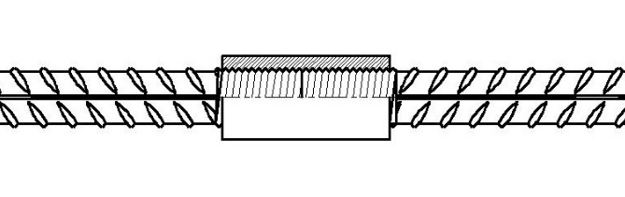 | 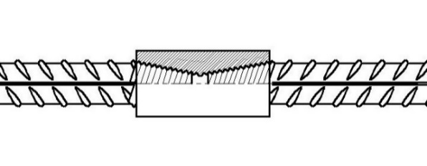
a）直螺纹标准型接头结构示意图 | b）锥螺纹标准型接头结构示意图
图B.2.2 直螺纹、锥螺纹标准型接头结构示意图
2 双螺套标准型接头
双螺套标准型接头如本标准第2.0.15条的规定。接头连接时无需旋转两端的连接钢筋，仅旋转内螺套1、外螺套及锁母即可完成连接。接头连接应依据产品生产操作规程的要求。
B.2.3 套筒挤压标准型接头
采用具有较好延性且与连接钢筋直径相匹配的钢套筒套在连接钢筋端部，通过挤压工具及模具将钢套筒挤压变形后与连接钢筋表面的肋紧紧咬合而形成的连接接头。连接时需要钢套筒先与一端钢筋挤压连接后再挤压连接另一端钢筋。接头连接应依据产品生产操作规程的要求。接头结构如图B.2.3 所示。
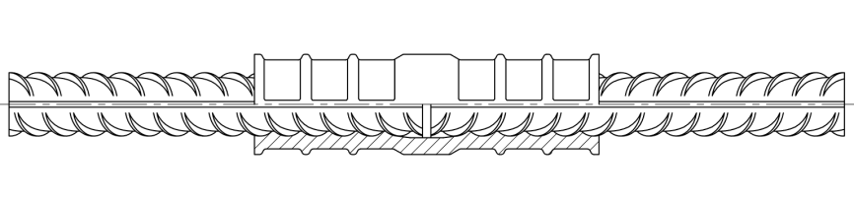
图B.2.3 套筒挤压标准型接头结构示意图
B.2.4 套筒挤压直螺纹标准型接头
套筒挤压直螺纹标准型接头如本标准第2.0.12条的规定。接头连接时需旋转一端连接钢筋。接头连接应依据产品生产操作规程的要求。
B.2.5 锥套锁紧标准型接头
锥套锁紧标准型接头如本标准第2.0.14条的规定。接头连接时无需旋转两端连接钢筋，将锁片安装在连接钢筋端部，再采用挤压工具将两侧锥套向内挤压即可完成连接。接头连接应依据产品生产操作规程的要求。
B.3 异径型接头
B.3.1 用于不同直径钢筋连接的一种接头型式。各类型钢筋机械连接接头均有该型式接头。
B.3.2 螺纹异径型接头
1 直螺纹、锥螺纹异径型接头
直螺纹（含镦粗直螺纹、直接滚轧直螺纹、剥肋滚轧直螺纹）、锥螺纹异径型接头（含普通锥螺纹、挤压强化锥螺纹），采用内螺纹一端与大径端钢筋螺纹匹配，一端与小径端钢筋螺纹匹配的套筒，把带有外螺纹的两个不同直径钢筋连接形成的接头。连接钢筋螺纹及与之匹配的套筒内螺纹可全部采用正旋螺纹，也可分别采用正反旋螺纹。接头的结构如图B.3.2-1所示。
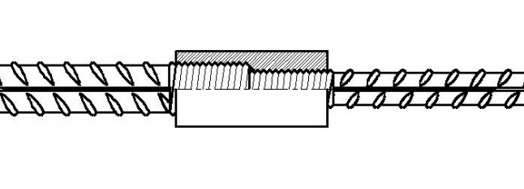 | 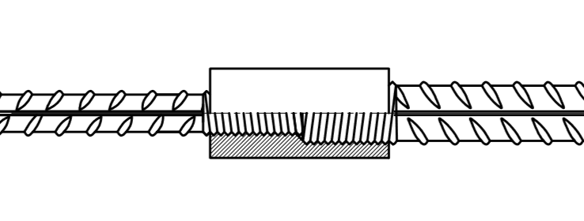
a）直螺纹异径型接头示意图（全正旋螺纹） | b）直螺纹异径型接头示意图（正反旋螺纹）
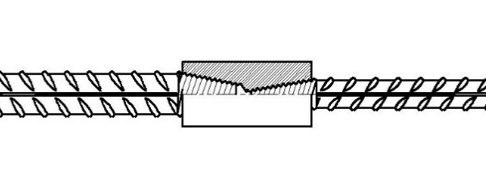 | 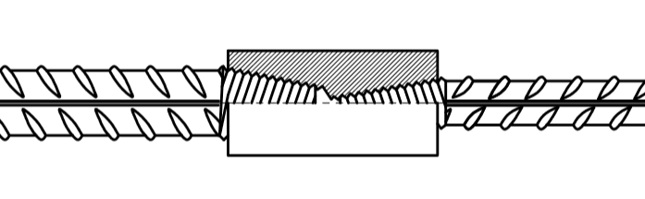
c）锥螺纹异径型接头示意图（全正旋螺纹） | d）锥螺纹异径型接头示意图（正反旋螺纹）
图B.3.2-1 直螺纹、锥螺纹异径型接头结构示意图
2 双螺套异径型接头
双螺套异径型接头的结构见图B.3.2-2所示。连接方法同标准型双螺套接头。
图B.3.2-2 双螺套异径型接头结构示意图
1-大径钢筋；2-大径端内螺套1；3-锁母；4-外螺套；5-小径端内螺套2；6-小径端钢筋。
B.3.3 套筒挤压异径型接头
相邻规格的套筒挤压异径型接头，采用的是与大径端钢筋规格相同的标准型挤压套筒，使用特制模具进行小径端钢筋挤压连接。连接钢筋直径之差超过两个规格时，异径型挤压套筒应采用专门设计、加工的套筒，连接工艺应符合产品生产操作规程的规定。套筒挤压异径型接头的结构见图B.3.3所示。
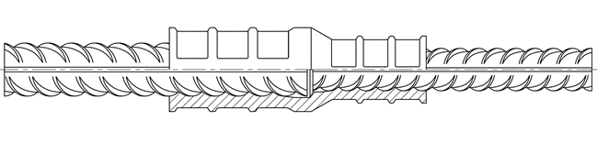
图B.3.3 套筒挤压异径型接头结构示意图
B.3.4 套筒挤压直螺纹异径型接头
套筒挤压直螺纹异径型接头结构见图B.3.4所示。
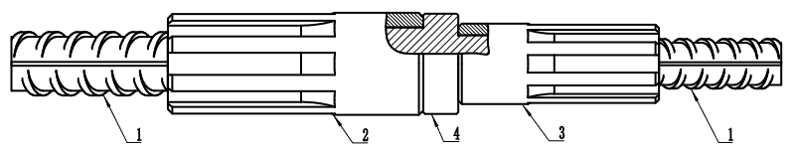
图B.3.4 异径型套筒挤压直螺纹接头结构示意图
1-钢筋；2-大径端标准套筒1；3-小径端标准套筒2; 4-异径连接螺杆。
通过冷挤压将带有内螺纹的标准套筒1预连接到大直径钢筋上，将带有内螺纹的标准套筒2 预连接到小直径钢筋上。在安装现场将异径连接螺杆与套筒1和套筒2的内螺纹连接。连接工艺应符合产品生产操作规程的规定。
B.3.5 锥套锁紧异径型接头
锥套锁紧异径型接头的结构见图B.3.5所示。结构及连接方法同标准型锥套锁紧接头。
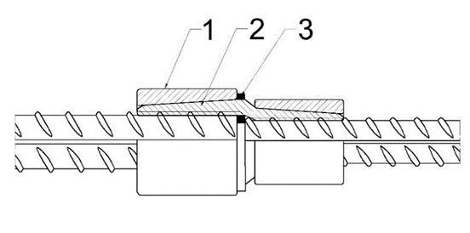
图B.3.5 锥套锁紧异径型接头结构示意图
1—锥套；2—异径型锁片；3—锁片保持架
B.4 正反（丝）型接头
B.4.1 螺纹正反（丝）型接头常用于连接钢筋不能旋转，可轴向移动的连接工况，且单根钢筋连接的场合。螺纹正反型接头包含锥螺纹接头、镦粗直螺纹接头、直接滚轧直螺纹接头、剥肋滚轧直螺纹接头、挤压强化锥螺纹接头、套筒挤压直螺纹等类型接头。
B.4.2 直螺纹、锥螺纹正反型接头
直螺纹、锥螺纹正反型接头，采用一端为正旋螺纹、一端为反旋螺纹的正反丝扣套筒，与一端加工正旋螺纹的钢筋，一端加工为反旋螺纹的两个钢筋相连接。
直螺纹正反型接头包含镦粗直螺纹、直接滚轧直螺纹、剥肋滚轧直螺纹等工艺。连接套筒与连接钢筋的螺纹应采用同尺寸直螺纹；锥螺纹正反型接头包含普通锥螺纹、挤压强化锥螺纹等工艺。连接套筒与连接钢筋的螺纹应采用同尺寸锥螺纹。
正反型螺纹接头也可应用于异径型接头中，即一端（大径或小径端）采用正旋螺纹，一端（大径或小径端）采用反旋螺纹。
直螺纹、锥螺纹正反型接头连接时不需要旋转钢筋，仅旋转套筒并同时将连接钢筋向内移动。接头的结构如图B.4.2所示。
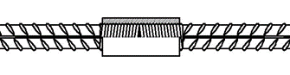 | 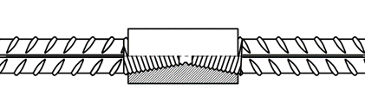
a）直螺纹正反型接头结构示意图 | b）锥螺纹正反型接头结构示意图
图B.4.2 直螺纹、锥螺纹正反型接头结构示意图
B.4.3 套筒挤压直螺纹正反型接头
套筒挤压直螺纹正反型接头接头为B型中一种型式，连接时不需要旋转钢筋，仅旋转正反丝连接螺杆，带挤压套筒的连接钢筋向内移动。接头的结构如图B.4.3所示。
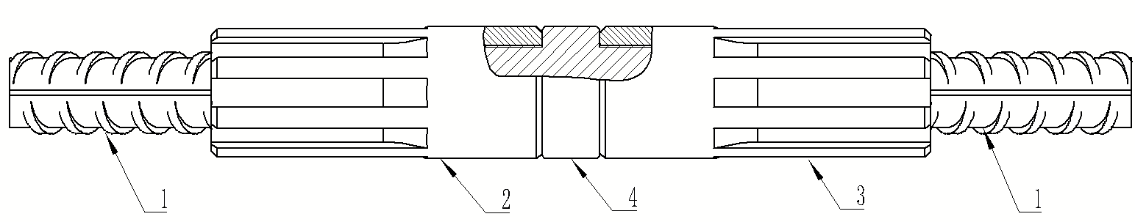
图B.4.3 套筒挤压直螺纹正反型接头结构示意图
1-钢筋；2-标准（正丝）套筒；3-反丝套筒；4-正反丝连接螺杆。
B.5 扩口型接头
B.5.1 扩口型接头主要用于直螺纹接头。直螺纹扩口型接头常用于钢筋笼等组合成型钢筋制品的整体钢筋连接场合。
直螺纹扩口型接头，采用一端带有较大内倒角的加长正旋直螺纹套筒，与一端加工为标准长度正旋螺纹的钢筋、一端加工为加长长度正旋螺纹的两个钢筋连接。接头连接前，直螺纹扩口型套筒可预先连接在上侧的组合成型钢筋制品连接钢筋端部，扩口向下，待上部与下部组合成型钢筋制品对接到位后，再将套筒向下旋合到位，必要时可采用锁母锁紧。接头连接工艺应符合产品生产操作规程的规定。
直螺纹扩口型接头的结构如图B.5所示。
图B.5 直螺纹扩口型接头结构示意图
B.6 焊接型接头
B.6.1 焊接型接头包含有直螺纹、锥螺纹、双螺套焊接型接头，应用于钢筋与型钢之间的连接。
B.6.2 直螺纹、锥螺纹焊接型接头
直螺纹、锥螺纹焊接型接头，采用直螺纹或锥螺纹焊接型套筒，套筒预先与待连接的型钢焊接，再采用端部带有直螺纹或锥螺纹的连接钢筋，旋转钢筋与直螺纹、锥螺纹焊接型套筒连接。直螺纹、锥螺纹焊接型接头用于钢筋与型钢的逐根连接
直螺纹、锥螺纹焊接型接头的结构见图B.6.2所示。
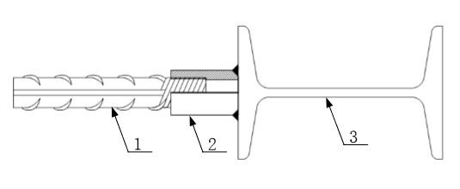 | 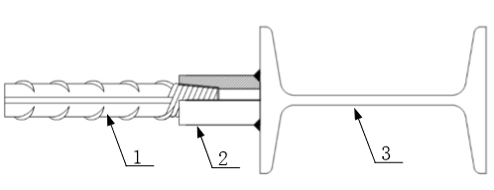
- 直螺纹焊接型接头结构示意图  1-钢筋；2-焊接型直螺纹套筒；3-型钢 | - 锥螺纹焊接型接头结构示意图  1-钢筋；2-焊接型锥螺纹套筒；3-型钢
图B.6.2 直螺纹、锥螺纹焊接型接头结构示意图
B.6.3 双螺套焊接型接头
双螺套焊接型接头可应用于钢筋与型钢、组合成型钢筋制品与型钢的连接。双螺套焊接型接头结构见图B.6.3所示。
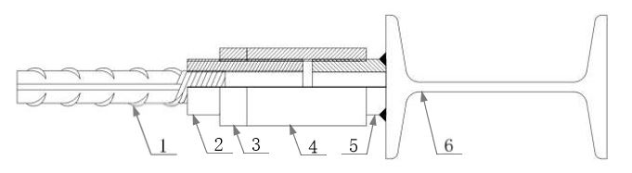
图B.6.3 焊接型双螺套接头结构示意图
1-钢筋；2-内螺套1；3-锁母；4-外螺套；5-焊接型内螺套2；6-型钢。
B.7 加长型接头
B.7.1 加长型接头主要用于部品钢筋机械连接时，连接钢筋轴向间距较大的工况。加长型接头主要应用于锥套锁紧、双螺套、套筒挤压直螺纹几种类型的接头。
各类型加长型接头，连接钢筋允许的最大钢筋轴向间距尺寸应符合产品设计规定。
B.7.2 锥套锁紧加长型接头
锥套锁紧加长型接头结构见图B.7.2所示。连接方法同锥套锁紧标准型接头。
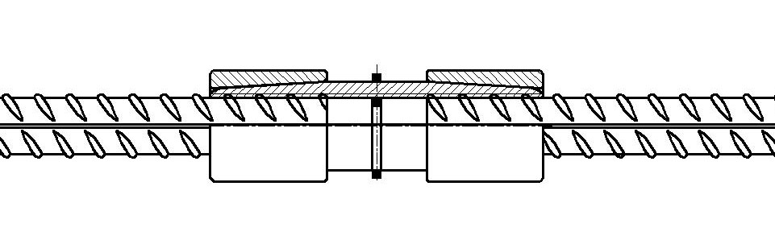
图B.7.2 锥套锁紧加长型接头结构示意图
B.7.3 双螺套加长型接头
双螺套加长型接头结构见图B.7.3所示。连接方法同双螺套标准型接头。
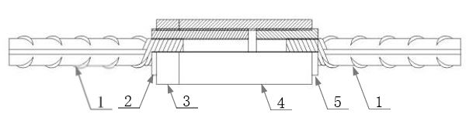
图B.7.3 双螺套加长型接头结构示意图
1-钢筋；2-内螺套1；3-锁母；4-加长型外螺套；6-内螺套。
B.7.4 套筒挤压直螺纹加长型（定位加长型）接头
套筒挤压直螺纹定位加长型接头，属套筒挤压直螺纹接头的一种型式。套筒挤压直螺纹加长型（定位加长型）接头结构见图B.7.4所示。
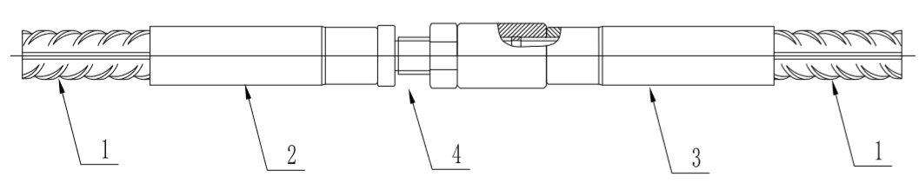
A型
1-钢筋；2-套筒1；3-套筒2; 4-定位连接组件（包括螺杆，防松螺母和定位螺母）。
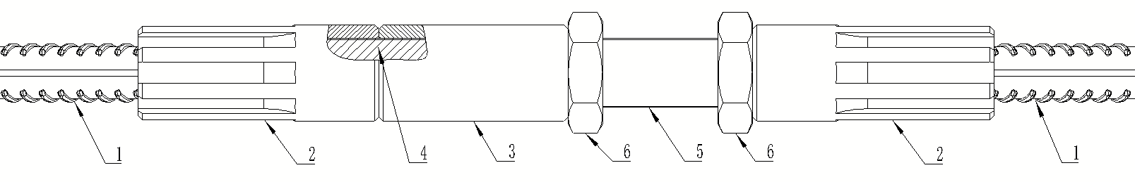
B型
1-钢筋；2-标准套筒；3-加长套筒；4-标准连接螺杆；5-可调螺杆；6-锁母。
图B.7.4 套筒挤压直螺纹定位加长型接头结构示意图
套筒挤压直螺纹定位加长型接头A型接头连接时，通过冷挤压将带有预制外螺杆的套筒1 及带有内螺纹的套筒2 预连接到钢筋上，在安装现场将定位组件的连接杆3 螺杆端与套筒1 内螺纹连接，再将连接杆3 定位螺母与套筒2 的螺杆连接，最后将防松螺母顶紧，实现不旋转钢筋即可完成连接。
套筒挤压直螺纹定位加长型接头B型接头连接时，通过冷挤压将带有预制内螺纹的标准套筒预连接到钢筋上，在安装现场将加长套筒3、标准连接螺杆4、可调螺杆5与锁母6按图示位置连接，最后将锁母与加长套筒3、图示右侧标准套筒间并紧，实现不旋转钢筋即可完成连接。

本规程用词说明
1 为了便于在执行本规范条文时区别对待，对要求严格程度不同的用词说明如下：
（1）表示很严格，非这样做不可的用词：
正面词采用“必须”，反面词采用“严禁”；
（2）表示严格，在正常情况下均应这样做的用词：
正面词采用“应”，反面词采用“不应”或“不得”；
（3）表示允许稍有选择，在条件许可时首先应这样做的用词：
正面词采用“宜”，反面词采用“不宜”；
表示有选择经，在一定条件下可以这样做的，采用“可”。
2 规范中指定应按其他有关标准、规范执行时，采用“可”。“应符合的规定”或“应按执行”。

引用标准名录
1 《钢筋混凝土用钢 第1部分：热轧光圆钢筋》GB 1499.1
2 《钢筋混凝土用钢 第2部分：热轧带肋钢筋》GB 1499.2
3 《钢筋混凝土用余热处理钢筋》GB 13014
4 《质量管理体系 要求》GB/T 19001
5 《合格评定产品认证基础和产品认证方案指南》GB/T 27067
6 《混凝土结构用成型钢筋制品》GB/T 29733-2013
6 《钢筋机械连接技术规程》JGJ 107
7 《钢筋机械连接用套筒》JG/T 163
8 《公路桥梁锥套锁紧钢筋接头技术指南》T/CHTS 10005
9 《钢筋混凝土用不锈钢钢筋》YB/T 4362

